**Сценарий выступления 24.08.2019.**

**Часть 3.**

**Стиль одежды:** придворный театр.

**Стиль исполнения:** по мотивам фильма «Тот самый Мюнхаузен».

**Тайминг части:** 6 минут.

**Действующие лица:**

1. Барон. ( 1 чел.)
2. Царь (на заднем фоне). ( 1 чел.)
3. Возможно актеры из предыдущих первых и вторых частей.
4. Свита (массовка, кол-во определяется по наличию костюмов и размеру сцены, но не менее 10 человек).

**Реквизит:**

1. Пушка размер А0 (распечатать на плоттере).
2. Грамота в старинном стиле (право на владение участком на Луне), А3.
3. Ширма у пушки за которой скроется барон в конце сцены (возможно занавес? )
4. Черный мяч небольшого размера, будет выполнять функцию ядра (возможно использование волейбольного мяча)
5. Мягкая кукла с треуголкой, необходимо подобрать куклу похожую на барона Мюнхаузена.
6. Скотч ( для закрепления куклы на мяче).
7. Возможно хлопушка для усиления эффекта выстрела пушки.

**Описание сцены:**

На фоне сцены справа сидит царь (Осипов). Слева установлена пушка (распечатана на плоттере А0). Закрепить на кнопки на вертикальную поверхность сцены. В начале части скрыта подсветить в конце действия (необходимо создать акцент), когда барон пожелает лететь на Луну.

**Действие:**

***Барон:***

Неторопливо, величаво, прогуливается по центру сцены, размахивает руками и произносит речь (требуется поздравительная речь о доблестных сотрудниках палаты) о невероятно быстрой выдаче документа о собственности участка на Луне, сотрудниками кадастровой палаты.

*Играет торжественная музыка….(подобрать).*

Примерный тайминг: **2 минуты**

**Переход к лирической части.**

***Помощник:***

Подсвечивает пушку (или выносит ее на сцену).

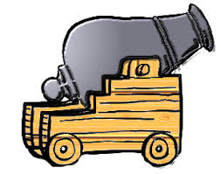

***Барон****:*

Подходит к пушке, гладит ее, произносит переделанный текст из фильма «Тот самый Мюнхаузен» (далее из Фильма): «Я понял в чем ваша вина господа, вы профессиональные, ответственные сотрудники и это отражается на вас, строгое лицо не всегда помогает предоставлению государственной услуге, улыбайтесь, господа улыбайтесь!»…

***Барон****:*

Медленно заходит за ширму или занавес, скрывающий пушку, требуется получить эффект, что барон готовится использовать пушку для полета на луну.

*Играет лирическая фоновая музыка из фильма «Тот самый Мюнхаузен» (далее тема из Фильма). Тема Барона или Улыбайтесь, господа улыбайтесь!*

**Переход от лирического стиля к комедийному.**

*Играет «Барабанная дробь».*

*Играет «Звук выстрела пушки».*

*Возможно использование хлопушки для усиления эффекта выстрела пушки???*

***Помощник****:*

Стараясь, чтобы зрители не увидели момент действия, выкидывает за пределы сцены мяч с закрепленной куклой барона Мюнхаузена.

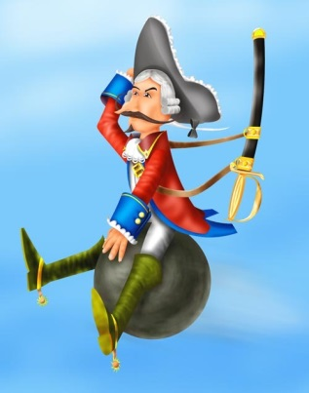

*Играет музыка «Земля в иллюминаторе»*

Примерный тайминг: **2 минуты**

Требуется уточнение тайминга, при недостатки времени заполнить танцем.

***Массовка****:*

<https://www.youtube.com/watch?v=9n6cslEgMB4> (медленный танец 18 века) **(1 минута)**

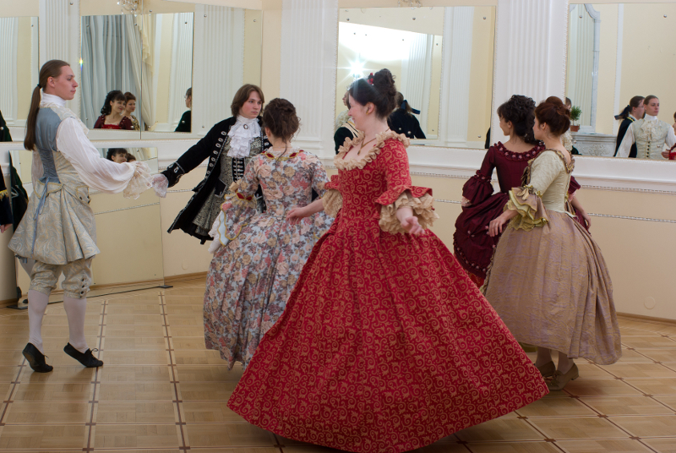

***Массовка****:*

потом резкая смена на активный танец, например рок н ролл <https://www.youtube.com/watch?v=_VVRYTwicaA> **(1 минута).**

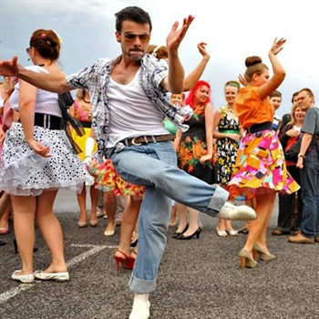

**(Только в костюмах 18 века)**

***Помощники****:*

**Во время танца возможно носить распечатанные на А2 список действующих лиц: режиссер, сценаристы, актеры…. (как в фильмах Марвел … когда они вставляют в конечные титры танцы или другие приколы)**

***Флэшмоб******из******специально******подсаженных******зрителей****:*

возможно присоединяется флэшмоб из зрителей….

**Итого общий тайминг: 6 минут**

Общий поклон выступающих )..